**学习主题：经典之声**

**学程拓展**

**1.请你搜集并聆听贝多芬创作的《土耳其进行曲》，思考：这一版本与莫扎特创作的《土耳其进行曲》在音乐情绪与结构上有什么不同？**

**2.请你试着用钢琴或口风琴演奏《土耳其进行曲》主题A的旋律。**

**（提示：红色方框内的音弹黑键）**

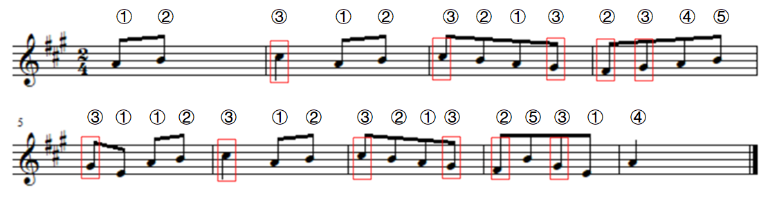**（1）基础尝试：（单音弹奏）**

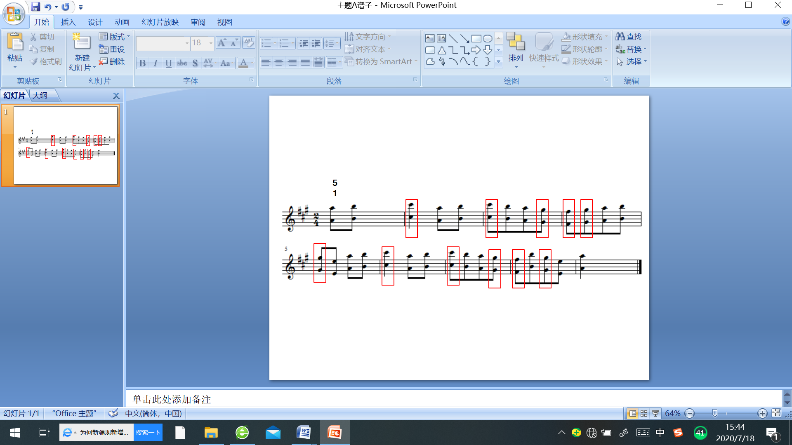**（2）能力提升：（八度音程弹奏）**